Министерство образования и молодежной политики Свердловской области



ГАПОУ СО «Екатеринбургский колледж транспортного строительства»

# Отчёт по программе «Практическое занятие 7 (задание 1)»

Выполнил: Рубцова Диана Алексеевна

Группа: ПР-21

Преподаватель: Мирошниченко Г.В

2024

**Задание:** 

**Входные данные:**

var m- номер am

var n- номер an

var am- значение элемента с номером m

ar an- значение элемента с номером n

**Выходные данные:**

Выводитсясумма членов с номерами от m до n

**Блок-схема**

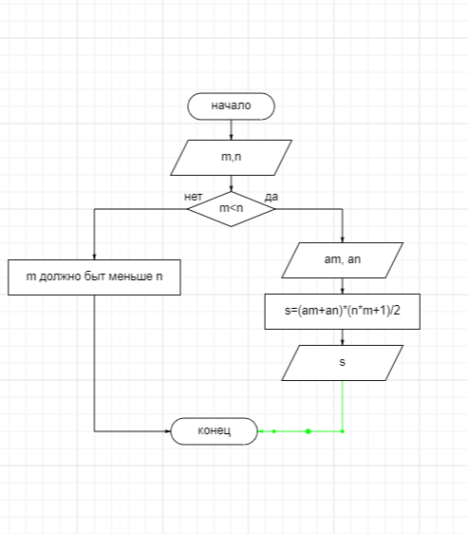

**Листинг программы (если есть)**

fun main() {  
 try {  
 *println*("введите m")  
 var m = *readLine*()!!.toInt()  
 *println*("введите n")  
 var n = *readLine*()!!.toInt()  
 when(m<n){  
 true->{*println*("введите значение элемента с номером m")  
 var am= *readLine*()!!.toDouble()  
 *println*("введите значение элемента с номером n")  
 var an= *readLine*()!!.toDouble()  
 var s=(am+an)*(n*m+1)/2  
 *println*("сумма членов с номерами от m до n:${s}")}  
 false-> *println*("m должно быт меньше n")  
 }  
 } catch (e: Exception) { *println*("неправильный ввод") }  
}

